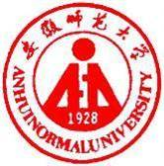 国培计划工作简报
2016第10期（总第536期）
主办：安徽师范大学 2016年1月14日

教研员沈清为国培小学数学班授课
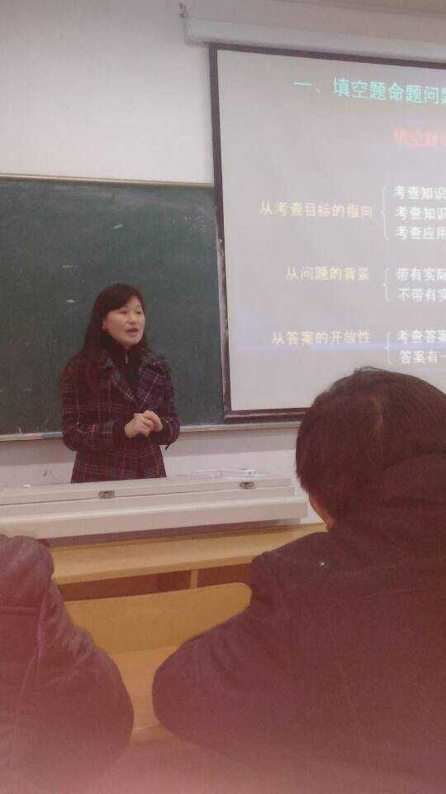
1月11日上午，在安徽师范大学继续教育学院105教室，教学点教师访名校国培小学数学培训班全体学员聆听了芜湖市镜湖区教研员沈清的《关注学生发展，提高命题技能》专题讲座。老师在课堂中的精彩讲课，深深吸引了在座的每一位学员，赢得了阵阵掌声。
沈清老师的报告围绕当前小学数学命题中的问题进行了诊断及技能指导，先从什么是“命题”、数学命题的基本理念说起，还分别针对填空题、选择题、判断题、计算题、操作题以及应用题等不同题型的各类训练、测试题型命题中的问题进行了分析，更加精彩的是技能指导这个环节。沈老师制作的100多框PPT里呈现的将近100个例题，从不同知识点、不同视角说明了每一题在命题中的优缺点，有些题目还进行了先后的修改对比，让在座的老师们耳目一新，豁然开朗，与会教师更加清晰地理解了不同题型中命题应该注意的事项，为今后的课堂教学和评价实施打下了一个坚实的基础。
本次培训历时2个多小时，会场纪律十分良好，现场参训教师与台上的主讲教师之间互动交流频繁，培训活动在热烈、高效的研讨氛围中圆满结束。
全体教师希望今后能进一步加强命题知识的学习和研究，提高自身的命题技能，准确把握命题方向，关注学生发展，充分发挥评价对新课程实验的促进作用。(陈长平)

育红小学鲁晶晶老师为国培小学数学班授课
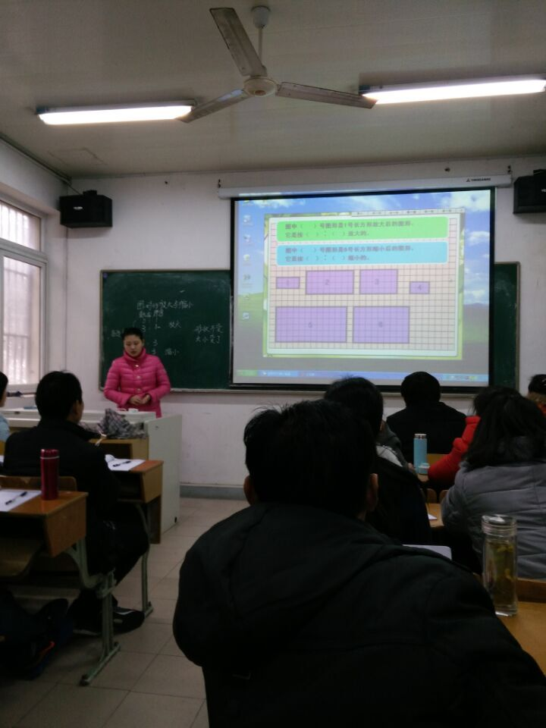
1月11日下午，在安徽师范大学继续教育学院，国培教学点教师访名校培训班小学数学教师聆听了芜湖市育红小学教师鲁晶晶的《图形的放大与缩小》无生上课专题讲座。老师在课堂中的优美的语言，深深吸引了在座的每一位学员，博得了阵阵掌声。
鲁晶晶主要是以《图形的放大与缩小》为例子来深入讲解“什么是无生上课？以及怎样进行无生上课？”等等。通过她的讲解，老师们都明白了无生上课的一些要点。无生上课是一种模拟课堂的情景下展开的教学活动,许多问题要自问自答,重难点的揭示是串插在课堂中，难度大于有生教学,评课者主要是考察上课者的教育、教学功底。为了让听课者给高分,课堂上要充分发挥各方技能,说清教学思路，符合学生的认知特点，既要说教的思路，又要说学的方式和可能的结果，使听课者对无生课堂的过程有一个完整的认识。
今天下午的交流，鲁老师花了近2个小时的时间。由于到场参加培训的很多老师是教学点的老教师，所以，在上课的时候，鲁老师总是把很多重要的问题反复的讲解，反复的举例子。培训活动在热烈、高效的研讨氛围中圆满结束。
通过这次培训活动，老师们相互交流学习，有力地促进了教师的专业成长，对进一步提高课堂教学效率，提升学校教学质量，深入推进课堂教学有效性，起到了积极地推动作用。(陈长平)

南瑞实验学校赵俊老师为国培小学数学班授课
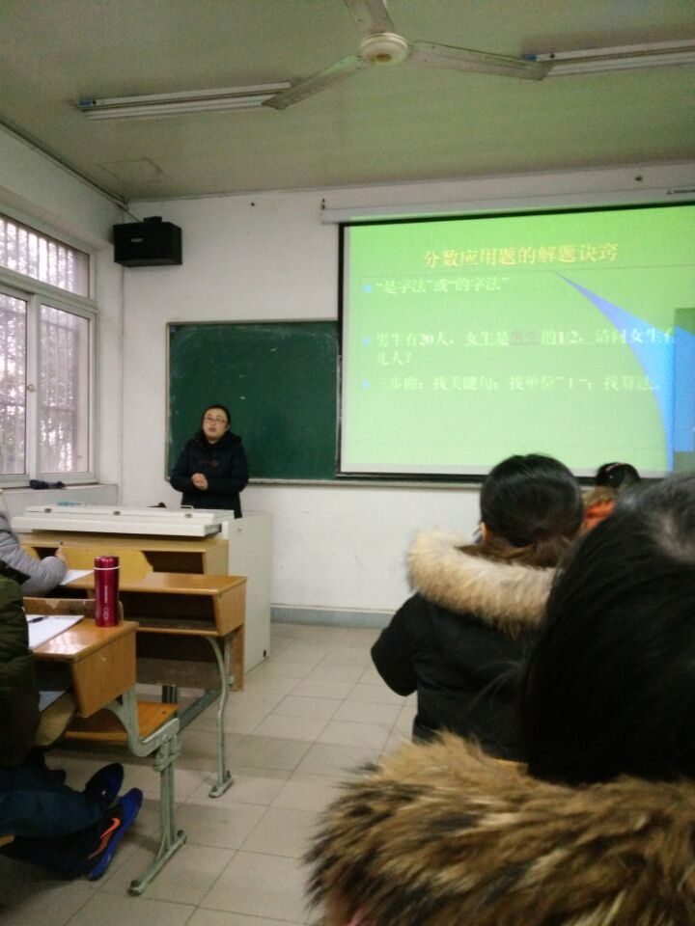
1月12日上午，在安徽师范大学继续教育学院，国培教学点教师访名校培训班学员听取了来自芜湖市的一线教师赵俊的精彩报告，她报告的主题是《小学数学有效教学的追寻与思考》，赵老师在报告中的每一句话都深深的刻在每一位学员的心中。
报告从头到尾都是围绕有效教学来说的，赵俊老师反复通过正反面的例子以及一些精彩的微课视频为载体，来展开讲座的。她时刻告诉我们必须根据教学形势的实际需要，认真钻研教材，组织教学，才可以使数学课上得生动活泼、精彩纷呈。让在座的老师们耳目一新，豁然开朗，与会学员更加清晰地理解了不同题型中应该怎样做到有效教学，为今后的课堂教学和评价实施打下了一个坚实的基础。
本次培训从上午八时开始持续到中午十一时结束，我们每一位教师都聚精会神的听取讲座，遇到一些重要点都把它记录在笔记本上面，如果遇到不明白的地方，都会举手提问，现场气氛相当融洽。
通过本次培训，教师在职业素养、专业教育方面一定会有很大的提升。同时也希望全体教师今后能进一步加强有效教学方面知识的学习和研究，提高自身的命题技能。(陈长平)
棠桥小学杨俊岭老师为国培小学数学班授课
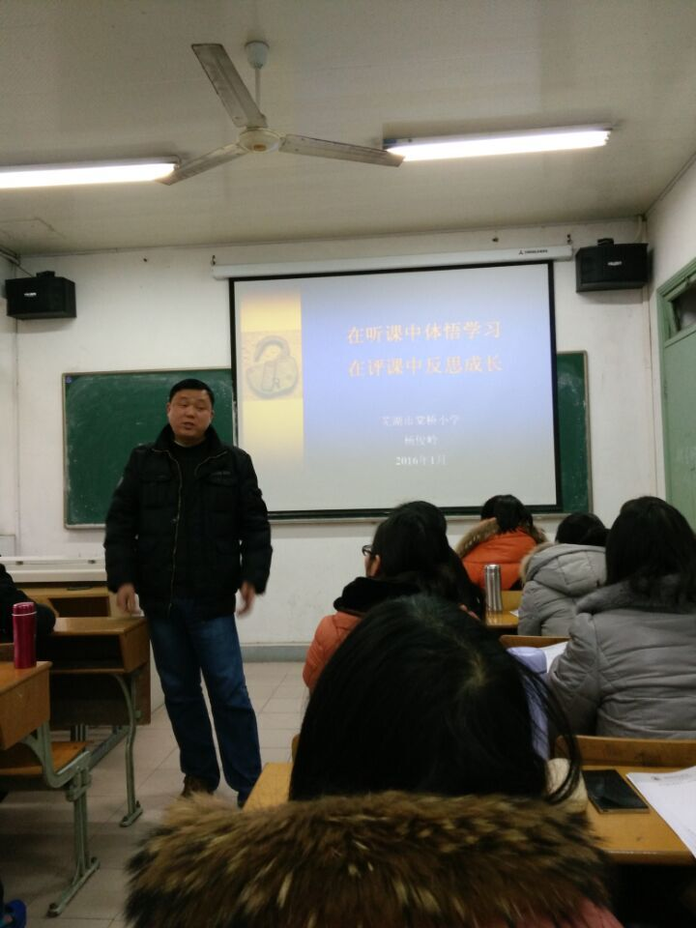
1月12日下午，在继续教育学院105教室，国培教学点教师访名校培训班小学数学老师聆听了来自芜湖市棠桥小学教师杨俊岭的《在听课中体悟学习在评课中反思成长》专题讲座。老师在课堂中的热血沸腾的讲课，深深吸引了在座的每一位学员，博得了阵阵掌声。
杨俊岭老师的报告紧扣听评课的目的，以及听评课的方式来讲解。特别是在讲解听评课目的的时候，他分别从他人和个人两个方面来分析的，并且还告知与会的学员新课标背景下听评课的五项关注点，可以感受到杨老师的整个报告都给人一种激情澎湃的气息。通过杨老师的精彩讲解，让在座的老师们耳目一新，豁然开朗，与会学员更加清晰地理解了在听课和评课的尺度的把握，为今后的课堂教学的听评课实施打下了一个坚实的基础。
本次培训历时2个多小时，所有的学员都认真的听取老师的介绍，学员们都非常认真的记录。杨老师还通过自己的一些听评课经验来阐述，使得这次报告显得格外亲和。
本次报告为片乡村教师搭建一个学习和交流研讨的平台，给参与活动的教师带来了新的感悟与收获，助推了教师的专业成长，对农村教育教学再上新台阶起到积极的推动作用。(陈长平)
（教学点教师访名校培训项目——小学数学 陈长平）

报 送：教育部项目办、省教育厅项目办

